# TD N°1 – Diagramme de Classe

**Exercice 1**

Une entreprise de fabrication et de distribution de matériels possède une usine et plusieurs lieux de stockage/expédition.

Un produit est caractérisé par un numéro (NOP), un libellé (LIB), un prix unitaire (PU).

Chaque produit peut être stocké dans un ou plusieurs dépôts. Un dépôt est caractérisé par un numéro (NOD). Dans chaque dépôt on connaît la quantité en stock de chaque produit (QTS) et la quantité disponible (QTD) (la différence représente la quantité réservée pour des commandes déjà validées mais non livrées).

Un client est déterminé par son numéro (NOCLI), son nom (NOM), son adresse (ADR), le total de son chiffre d'affaire (CA), le taux de réduction (RED). Chaque client est livré à partir d'un dépôt privilégié, ou à partir d'un dépôt de secours en cas de défaillance du premier.

À un client peuvent être associées une ou plusieurs commandes, chacune étant caractérisée par un numéro (NOCOM) et une date (DAC). Une ligne comporte un code produit, une quantité commandée (QTC), un délai de livraison (DEL) et un code livraison (CL) indiquant si la livraison est intervenue.

À chaque commande peuvent être associées une ou plusieurs factures, une facture étant élaborée dès qu'une livraison est intervenue. Une facture est caractérisée par un numéro de facture (NOF), une date (DAP), un montant (MOF). Une facture peut concerner plusieurs produits. Chaque ligne comprend la quantité facturée (QTF) et le montant correspondant (MOP).

**Proposer un schéma conceptuel des données à l’aide d’un diagramme de classes UML.**

# Exercice 2

Une compagnie aérienne veut mettre en œuvre une base de données pour gérer ses différents vols.

Un VOL est un parcours aérien caractérisé par un NUMERO, une VILLE-DEPART, une VILLE- ARRIVEE, une HEURE-DEPART, une HEURE-ARRIVEE, une DISTANCE, une FREQUENCE.

Lorsqu'un VOL est programmé pour une DATE déterminée il constitue un DEPART. Un VOL n’est programmé qu'une seule fois dans une journée à l'heure prévue.

Un certain nombre de PASSAGERS peut être enregistré pour un DEPART. Un PASSAGER est caractérisé par son NOM, son ADRESSE et son NO-TELEPHONE.

Un AVION est affecté à chaque DEPART. Un AVION est caractérisé par un NUMERO, un TYPE, une CAPACITE. Un AVION utilise une certaine QUANTITE DE CARBURANT pour accomplir le trajet. Cette dernière dépend des conditions atmosphériques, donc de la DATE.

Un certain nombre de PERSONNELS est affecté à chaque DEPART. On distingue les personnels non- navigants des personnels navigants. Parmi ces derniers, on distingue le(s) pilote(s). Un membre du personnel est caractérisé par son NOM, son ADRESSE, son NO-TELEPHONE.

1. On désire utiliser cette base pour produire (entre autres) les listes suivantes :

* Passagers enregistrés pour un départ,
* Personnels affectés à un départ pour chacune des trois catégories,
* Départs programmés pour un vol donné,
* Départs assignés à un avion donné pour la semaine à venir,
* Caractéristiques du vol correspondant à un départ.

Proposer un diagramme de classes UML pour cette base (tous les éléments figurant en majuscules dans l'énoncé doivent être pris en compte), en exploitant au maximum la relation d’héritage.

1. Un VOL peut en fait être constitué de plusieurs tronçons. Par ailleurs on souhaite pouvoir établir pour chaque VILLE les vols au départ et les vols à l'arrivée.

Suggérer une amélioration du modèle précédent pour prendre en compte ces deux aspects.

# Exercice 3

Il s'agit d'établir le schéma conceptuel d'une base de données pour la gestion des formations d'un institut privé. Un cours est caractérisé par un numéro de cours (NOCOURS), un libellé (LIBELLE), une durée en heures (DUREE) et un type (TYPE). Un cours peut faire l'objet dans l'année de plusieurs sessions identiques. Une session est caractérisée par un numéro (NOSES), une date de début (DATE) et un prix (PRIX). Une session est le plus souvent assurée par plusieurs animateurs et est placée sous la responsabilité d'un animateur principal. Un animateur peut intervenir dans plusieurs sessions au cours de l'année. On désire mémoriser le nombre d'heures (NBH) effectué par un animateur pour chaque session. Un animateur est caractérisé par un numéro (NOANI), un nom (NOMA) et une adresse (ADRA). Chaque session est suivie par un certain nombre de participants. Un participant est une personne indé- pendante ou un employé d'une entreprise cliente. Un participant est caractérisé par un numéro (NO- PAR), un nom (NOMP) et une adresse (ADRP). Dans le cas d’un employé, on enregistre le nom (NO- MEN) et l’adresse de l’entreprise (ADREN). On désire pouvoir gérer d’une manière séparée (pour la facturation notamment) les personnes indépendantes d’une part, et les employés d’autre part. Si nécessaire, on fera les hypothèses sémantiques complémentaires qui pourraient s'imposer.

**Établir un schéma conceptuel (diagramme de classes UML) pour cette base de données.**

**Exercice 4 :**

On souhaite modéliser une petite bibliothèque contenant des ouvrages pouvant être empruntés. Un *ouvrage* est caractérisé par un *numéro identifiant*, un *titre*, un *auteur* et un *éditeur*. En outre, on décrit un ouvrage par un certain nombre de *mots clés* qui indiquent les sujets qui y sont traités. La bibliothèque dispose d’un ou de plusieurs *exemplaires* de chaque ouvrage. L’exemplaire, qui est en quelque sorte la matérialisation d’un ouvrage, est identifié par un *numéro* et caractérisé par sa *position* dans les rayon- nages et sa *date d’achat*. Un

exemplaire peut être emprunté par un *emprunteur*, qui peut en emprunter plusieurs. Un emprunteur est identifié par un *numéro* et caractérisé par son *nom* et son *adresse*.

**Proposer un schéma conceptuel des données avec le modèle UML.**

**Exercice 5**

On souhaite modéliser le fonctionnement d’un SGBDOO (Système de Gestion de Base de Données Orienté Objets).

Dans un tel système, une BASE DE DONNÉES est caractérisée par un NOM DE BD unique, un PRO- PRIÉTAIRE et une DATE DE CRÉATION.

Plusieurs CLASSES composent cette BASE DE DONNÉES. Chaque CLASSE possède un NOM DE CLASSE unique.

Les CLASSES sont liées entre elles par un lien d’HÉRITAGE, chaque CLASSE pouvant hériter de plusieurs CLASSES mères.

Chaque CLASSE est composée d’OBJETS caractérisés par un OID (*object identifier*) unique et une TAILLE. Un OBJET appartient à une et une seule CLASSE.

Les CLASSES sont stockées dans des PAGES du disque dur à une DATE donnée. Une classe peut être stockée sur plusieurs PAGES et une PAGE peut accueillir plusieurs CLASSES. Chaque PAGE est caractérisée par un NUMÉRO DE PAGE unique et l’ESPACE LIBRE dans cette page.

Finalement, chaque PAGE appartient à un SEGMENT du disque dur. Chaque SEGMENT est caractéri- sé par un IDENTIFIANT SEGMENT unique, un NUMÉRO DE DISQUE et un NUMÉRO DE CY- LINDRE. Un SEGMENT contient plusieurs PAGES.

**Proposer un schéma conceptuel des données avec le modèle UML.**

**Exercice 6 :**

Étudiants et enseignants sont des personnes caractérisées par un numéro INSEE, un nom, un prénom et une adresse. Chaque enseignant possède de plus un grade et on souhaite mémoriser pour chaque étudiant son année d’étude et le diplôme préparé.

Les cours sont organisés en modules caractérisés par un code et un intitulé. Plusieurs enseignants peuvent intervenir dans un module, à une date, une heure et dans une salle données. Un enseignant inter- vient habituellement dans plusieurs modules. Les étudiants s’inscrivent dans les modules à une date et à une heure données, mais seuls les étudiants qui suivent effectivement le module obtiennent une note moyenne en fin d’année.

Des contrôles sont organisés pour chaque module. Ils sont caractérisés par un numéro de contrôle et une date. Les étudiants ayant effectué le contrôle possèdent une note pour ce contrôle.

**Proposer un schéma conceptuel des données avec le modèle UML.**

**Correction Exercice 1**

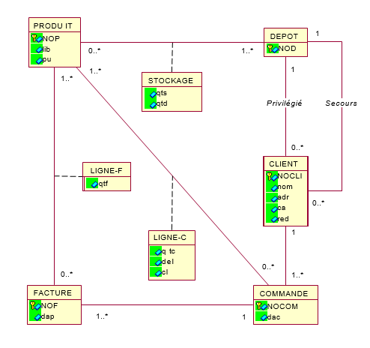

NB :

* Les identifiants sont indiqués en majuscules.
* Les « champs calculés » MOP et MOF, qui peuvent être calculés à partir d’autres attributs (MOP = PU * QTF * et MOF = ∑MOP), ne doivent pas figurer dans le modèle conceptuel.

**Correction Exercice 2**

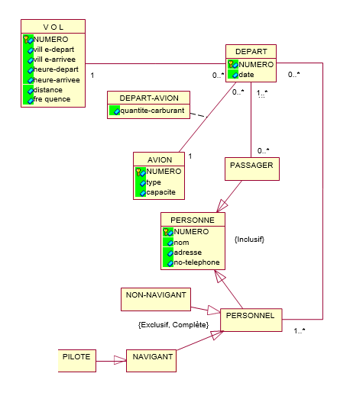

**NB :** Les identifiants sont indiqués en majuscules

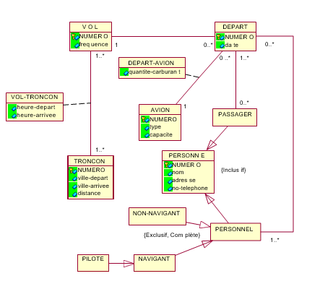

**Correction Exercice 3**

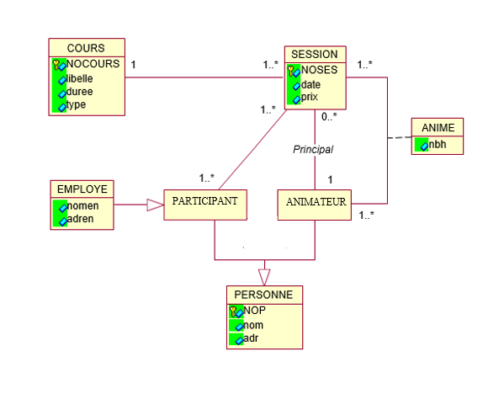

**Correction Exercice 4**

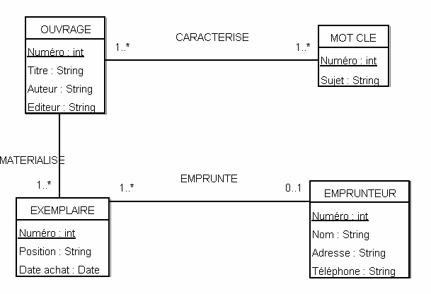

**Correction Exercice 5**

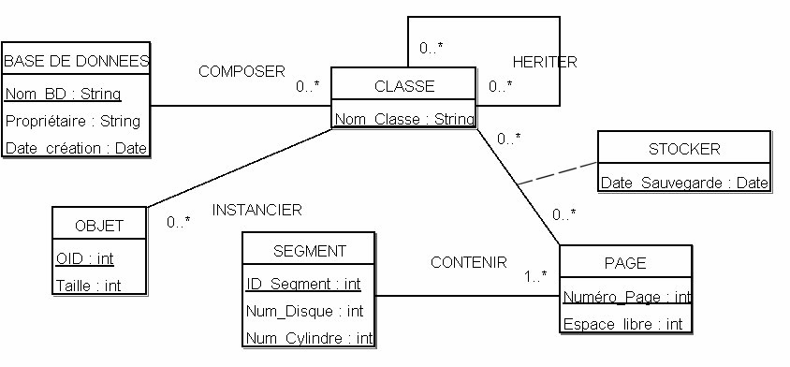

**Correction Exercice 6**

